# 辉煌新时代 追梦新征程

* 作品查看链接：<http://www.lgarden.club/newera/#/>
* 项目源码：<https://github.com/lexiaoyuan/new-era>

本作品以辉煌新时代，追梦新征程为主题，重点突出国家在方方面面取得的伟大成就与辉煌成果，展示新时代的新面貌，弘扬民族精神，激发民族自豪感，抒发爱党爱国情怀，厉害了，我的国。同时，展示出新时代新青年的追梦之心，努力争做追梦人，努力奔跑，追梦新征程。

### 作品简介

使用到的相关技术和一些库及插件：Vue+BootstrapVue+Webpack+Swiper+Layui+vue-router+Vuex+VueI18n+animate.css+wow.js+HTML+CSS+JavaScript

使用Webpack进行打包，开发的SPA(single page web application,单页应用程序)，页面由一系列的组件构成

### 运行条件

支持版本较新的主流浏览器：

* Google Chrome 70+
* FixFox 60+
* Edge 40+
* IE 10+
* 在国产浏览器上的兼容性有一些布局上的小问题
* 在国产浏览器上的兼容性有一些布局上的小问题
* 在屏幕分辨率 1366*768 上显示较好
* 在手机浏览器中显示有小部分布局会有错位，整体上能基本兼容。

### 使用方法

* 头部导航栏：首页、新时代、新征程、新青年、Language

点击首页、新时代、新征程、新青年可实现页面的跳转。

点击Language右侧的语言（默认为中文）下拉框，选择另一种语言和实现页面显示语言的切换。





在内容部分滚动鼠标（手机上可以滑动页面），可以浏览相关内容。链接部分当鼠标放上去后会显示下划线，可点击。

* 首页内容部分：厉害了，我的国、十九大词云、重要讲话、新时代动态

在 厉害了，我的国 的数据图表部分，鼠标在数据图表上移动可看到相关信息。点击图表下方的 国内生产总值（亿元） ，可隐藏图表，再次点击可显示。

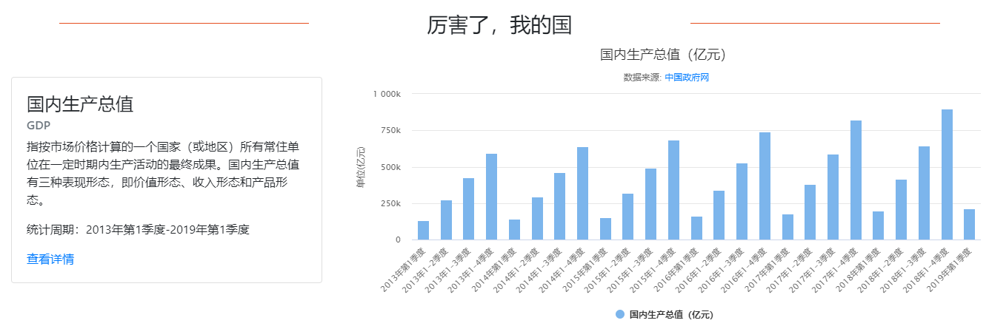

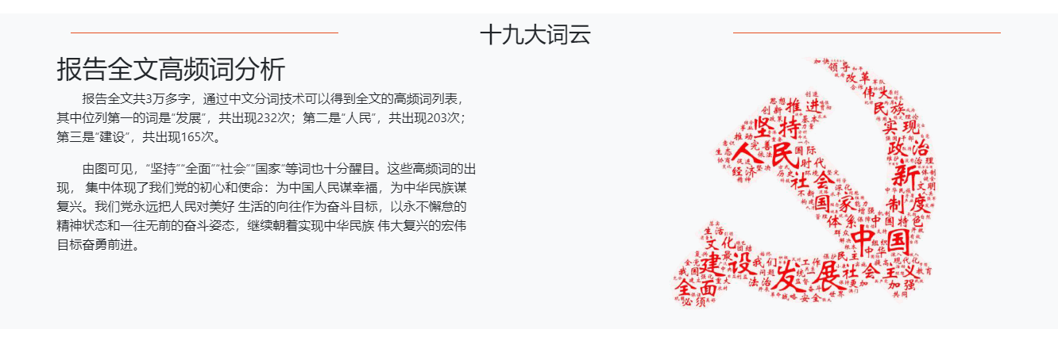



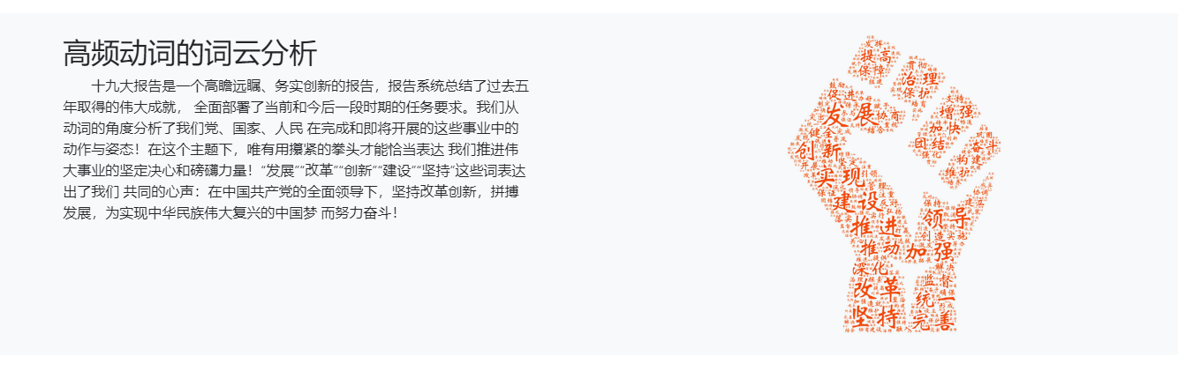

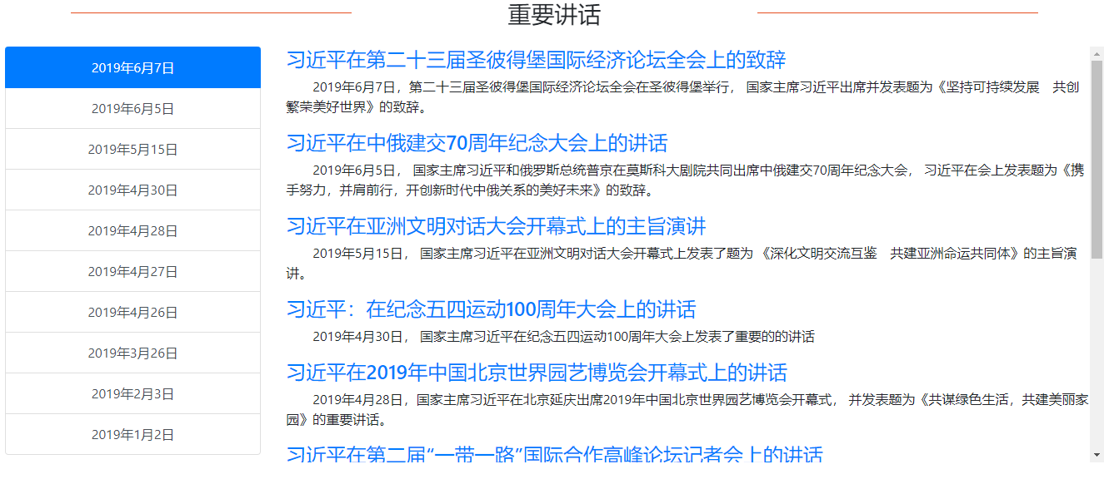

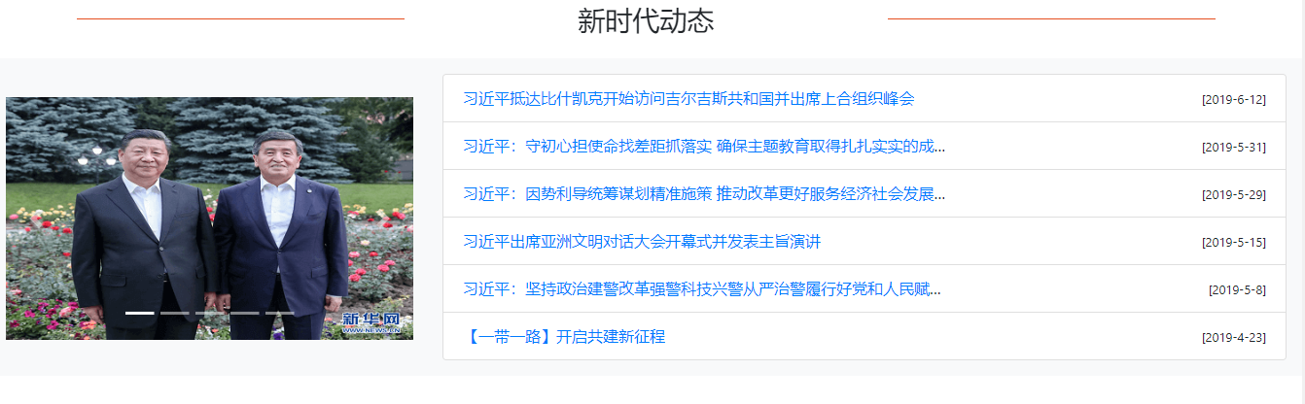

* 新时代内容部分： 中国一分钟、新时代的伟大成就、辉煌中国、大国外交、大国重器、航拍中国、超级工程、大美中国、中国桥梁、一起为新时代打Call

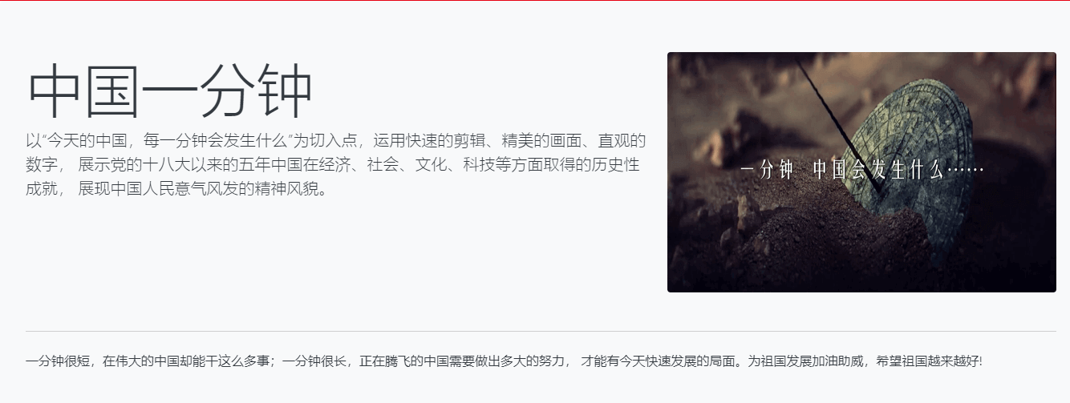

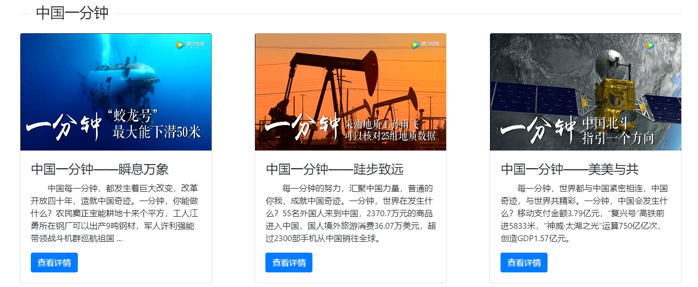

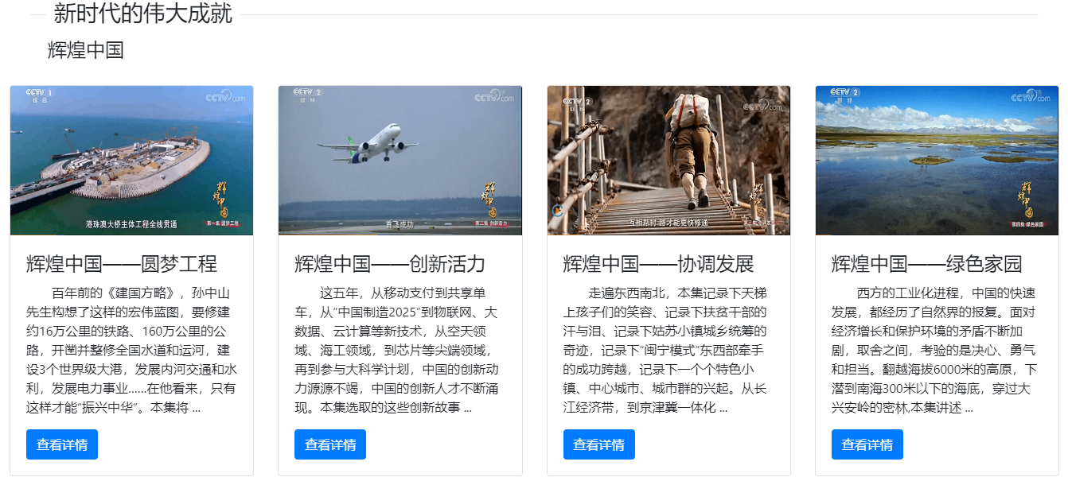

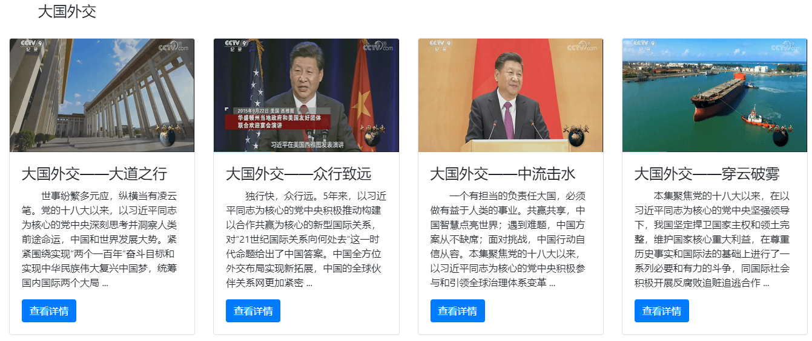

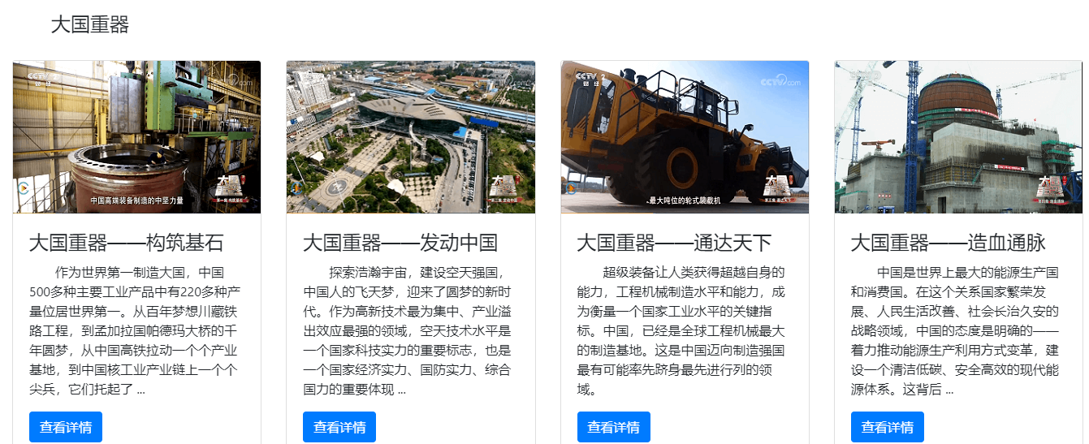

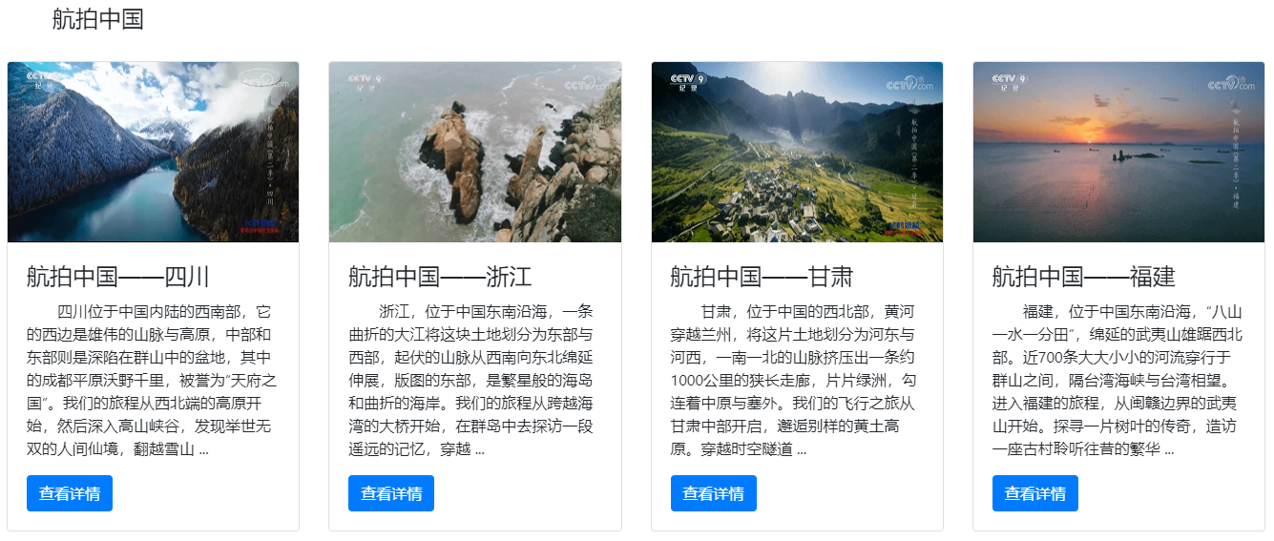

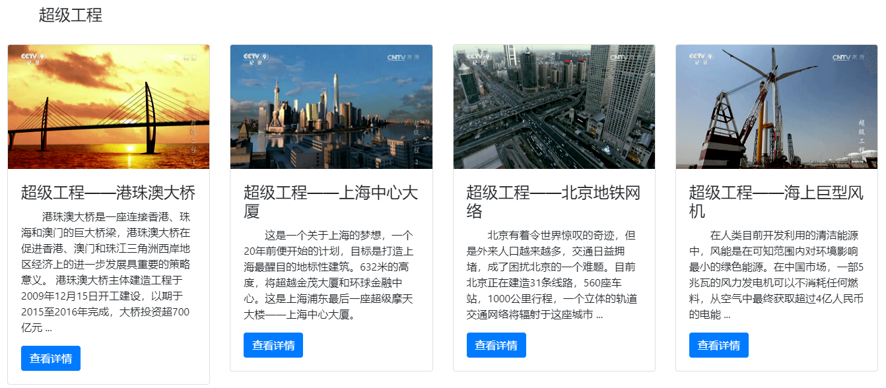

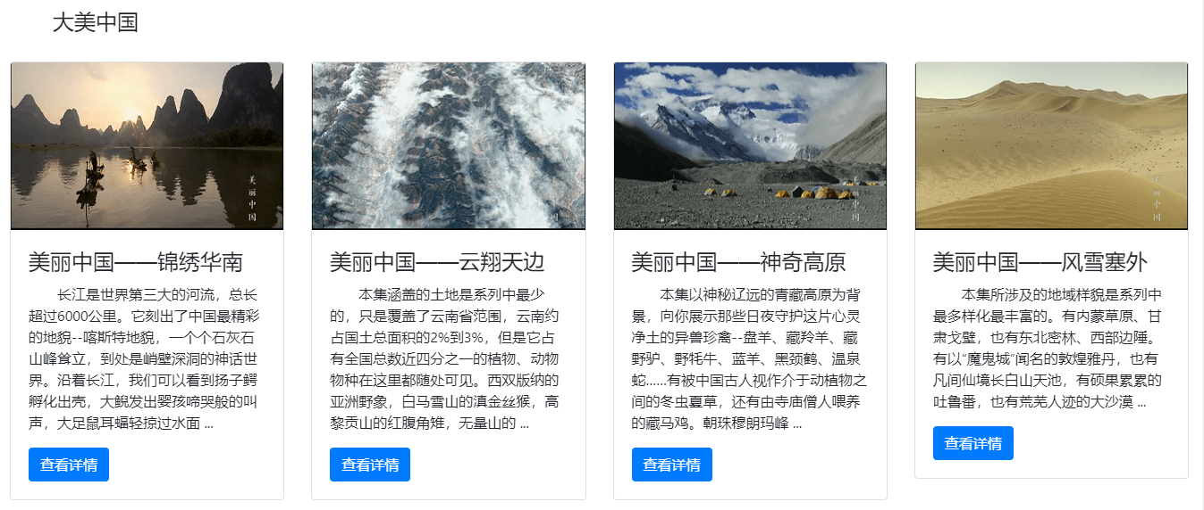

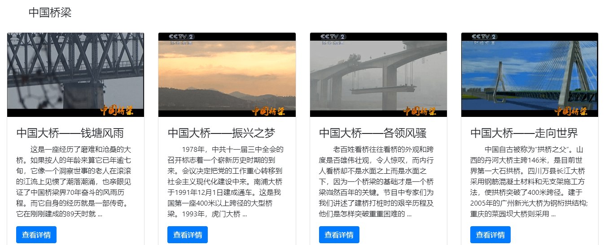

在内容展示的部分，可以看到通过一些通过卡片的方式的展示，点击卡片内的 “查看详情” 按钮，可跳转到相应视频的播放页面。

* 新征程内容部分：不忘初心，砥砺前行、红船精神、智慧中国、中国高铁、大国工匠、未来一起走

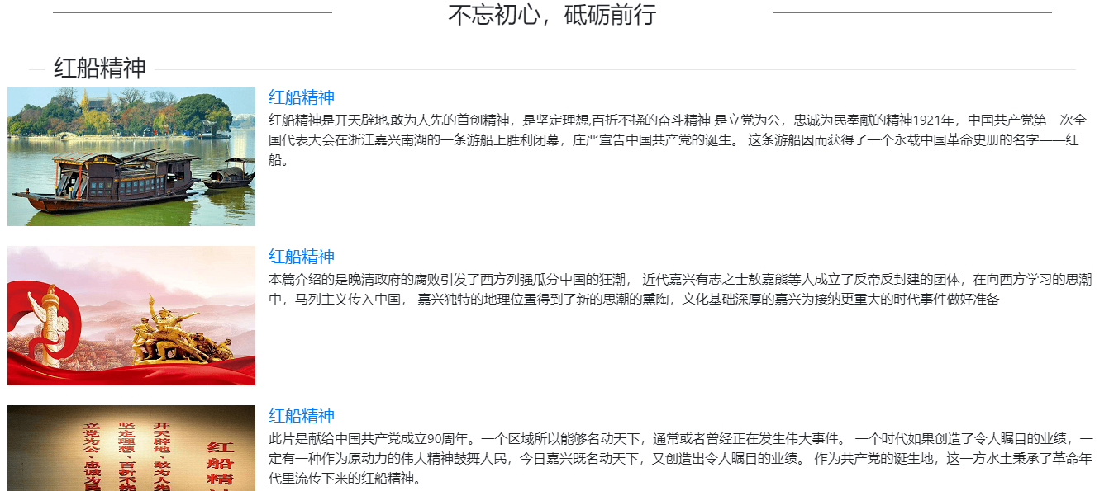

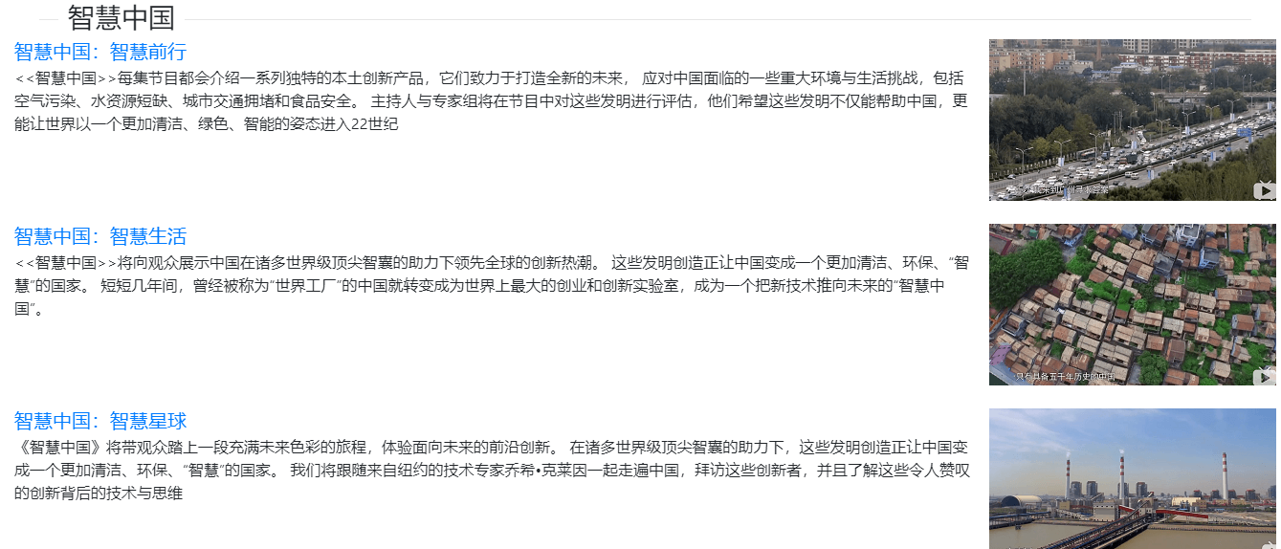

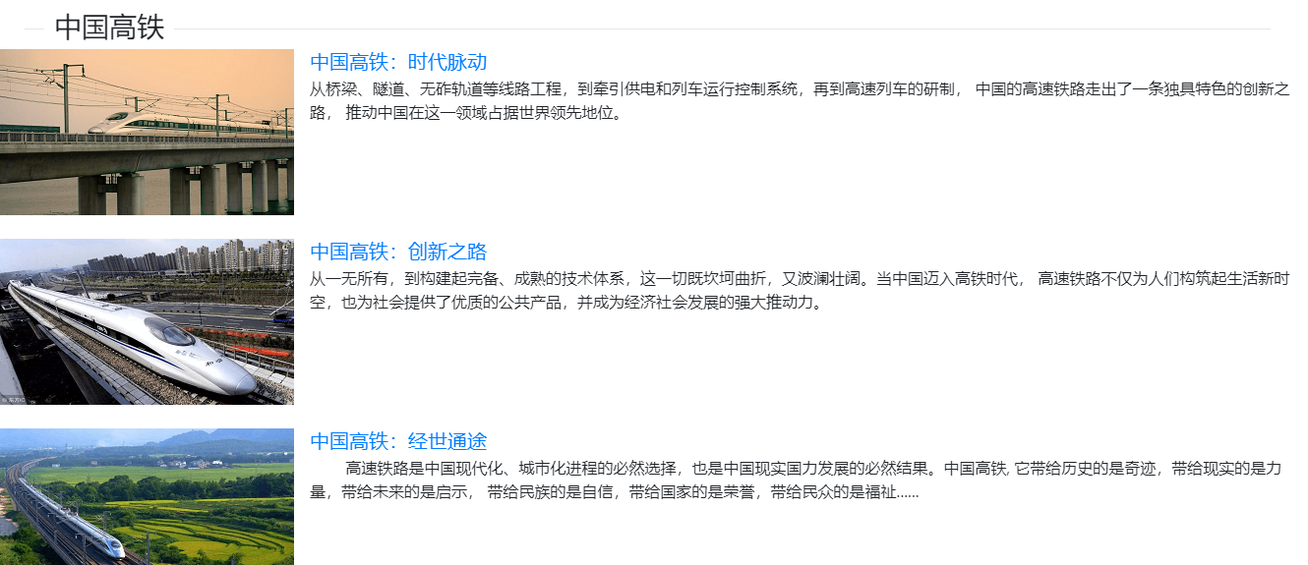

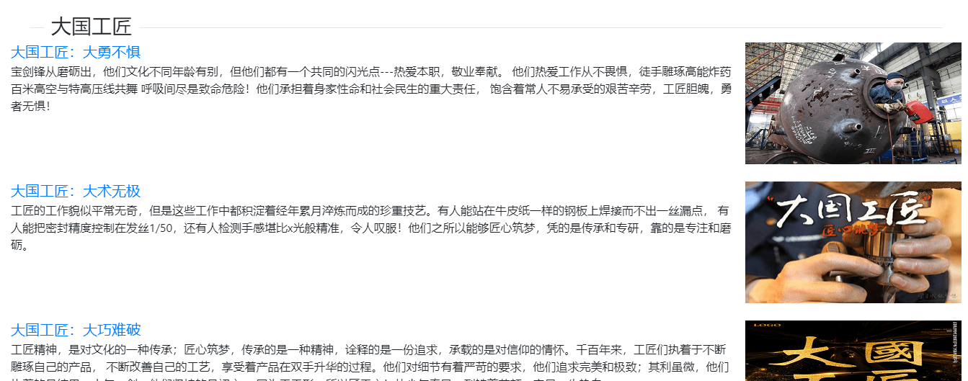

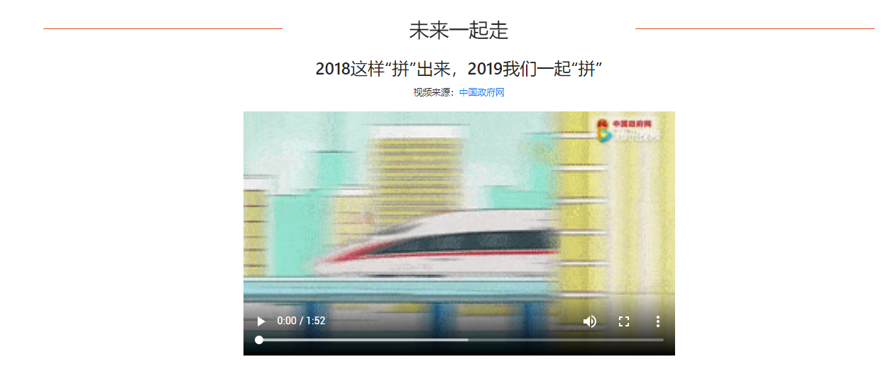

在 红船精神、智慧中国、中国高铁、大国工匠 中点击相应的标题，可跳转到相关视频的播放页面

在 未来一起走 部分，点击视频的播放按钮即可播放视频。

* 新青年内容部分：青春快闪、青春声音、青春力量

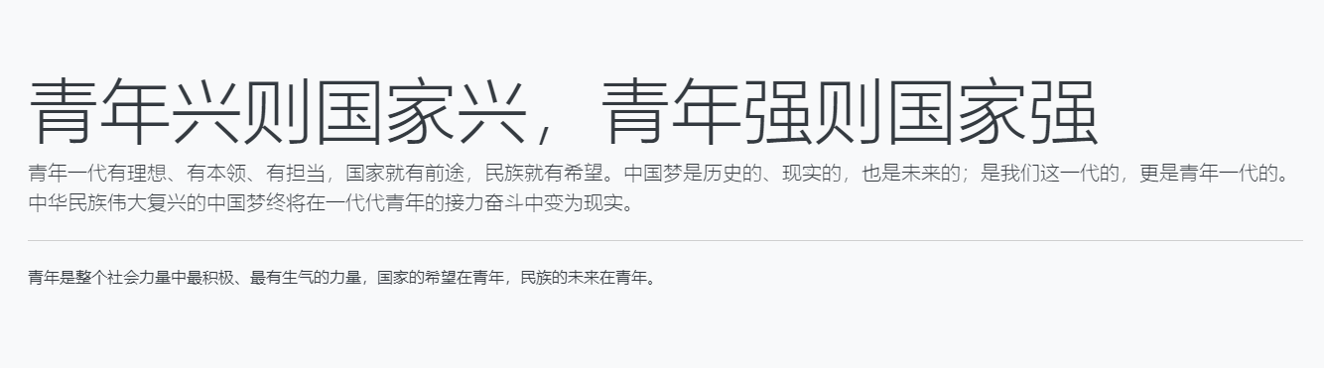

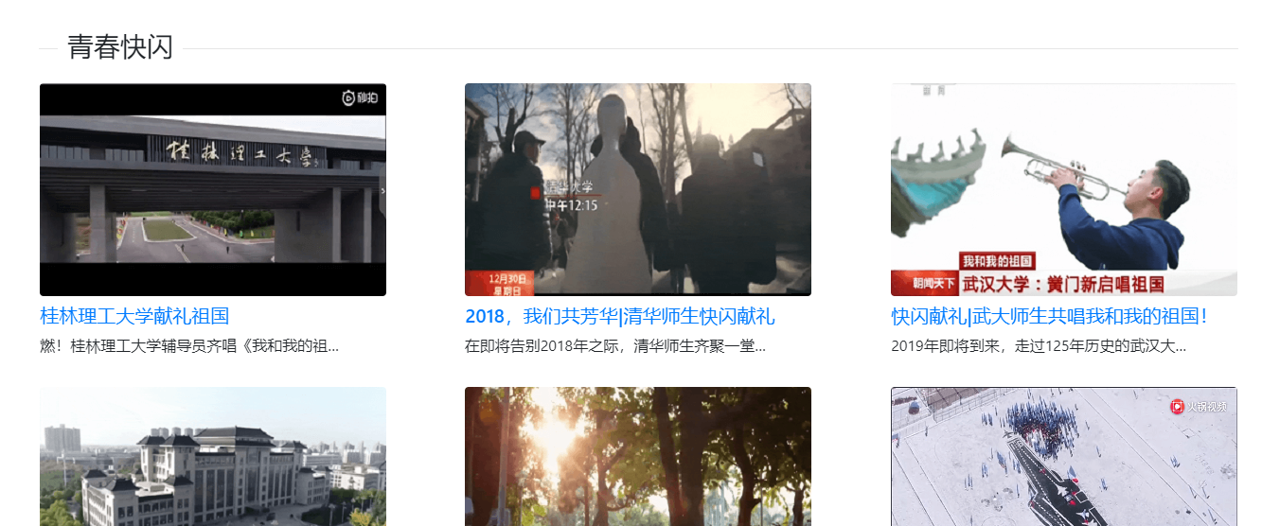

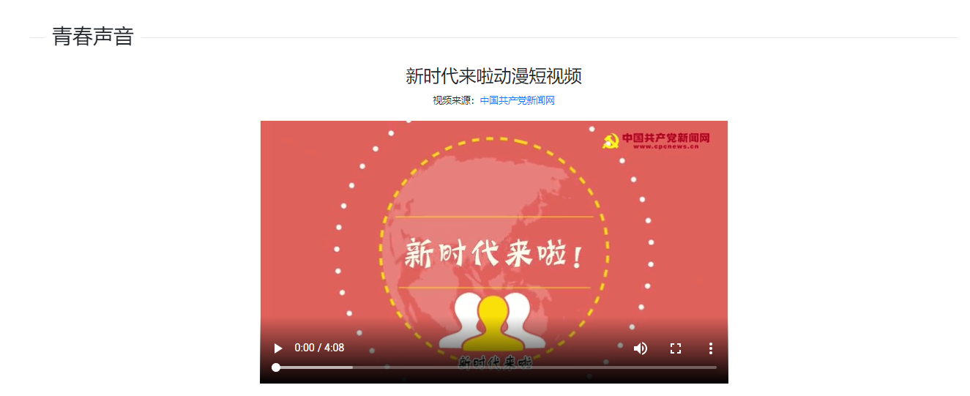

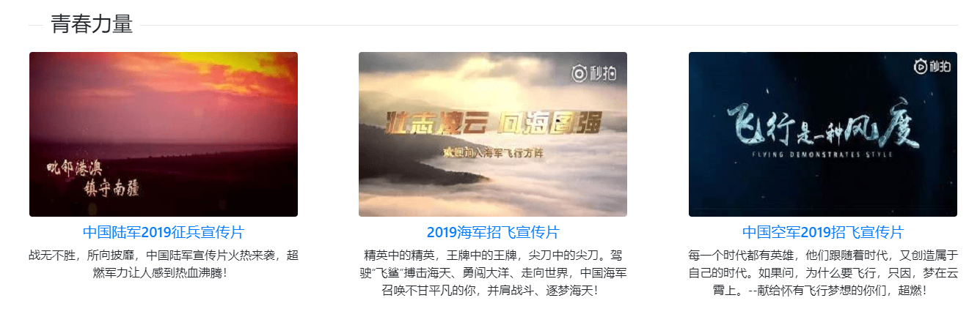

在 青春快闪和青春声音 部分 点击视频下方的标题，可跳转到视频的播放页面

在 青春声音 部分，点击视频的播放按钮即可播放视频。

* 底部声明部分：相关链接、基本信息



点击相关链接中的链接可跳转到相应链接